
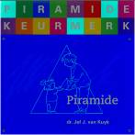

Nieuwsbrief
Piramide
Donderdag 10 juni 2010
Peuterspeelzaal Willemijntje

nummer 16
Basisschool Groot Nijeveld

10 juni do. |  | Nieuwsbrief no 16.
11 juni vr. |  | Juffrouw Aimee krijgt haar diploma
14 juni ma. | 13.30 – 15.15 u. | WK:Nederland-Denemarken
15 juni di. | 15.45 – 17.15 u. | Teamvergadering
16 juni wo. | 10.00 – 12.15 u. | Groep 7 naar waterzuivering in Weurt
18 juni vr. | 09.00 – 10.00 u. | Thema-koffieochtend voor de ouders van alle kinderen.  Deze ochtend wordt gehouden op de Dobbelmannweg. 20 juni vaderdag
23 juni wo. | 08.30 – 13.00 u. | Studiedag voor het team van Groot Nijeveld. Teamontwikkeling + Teamuitje!  Alle kinderen hebben vrij.
23-24-25 | Groep 6 en 7 | LEF
24 juni do. | 20.30-22.15 u. | De nieuwsbrief no.17 komt uit.  WK:Nederland-Kameroen

Naam | Verjaardag | Groep | Leeftijd
Reno Heijkens | donderdag 10 juni 2010 | 5 | 10
Messie Mayemba | vrijdag 11 juni 2010 | 3 | 7
Muna Mohamed | maandag 14 juni 2010 | 1BS | 5
Chelena Beumer | vrijdag 18 juni 2010 | 8 | 13
Michael Leter | zondag 20 juni 2010 | 2JE | 6
Nurhanim Sahin | zondag 20 juni 2010 | 8 | 12
Samira El Bouriche | woensdag 23 juni 2010 | 6 | 10
Hiep Hiep Hoera!!

Proficiat!!
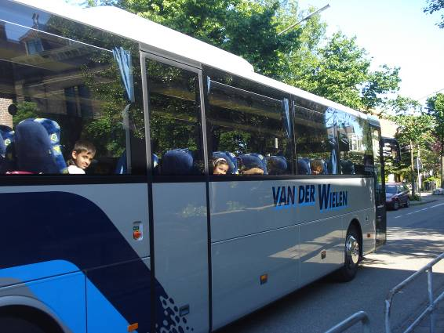
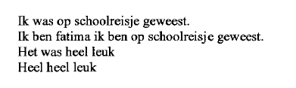
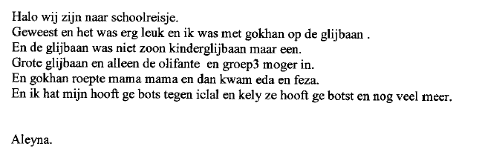
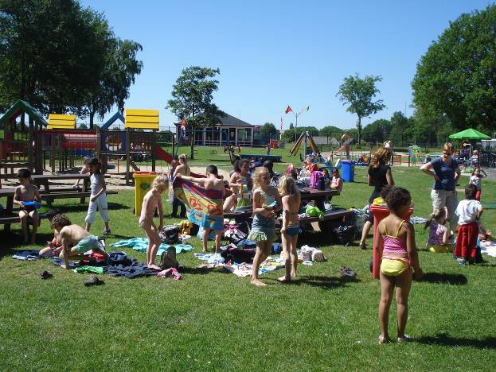
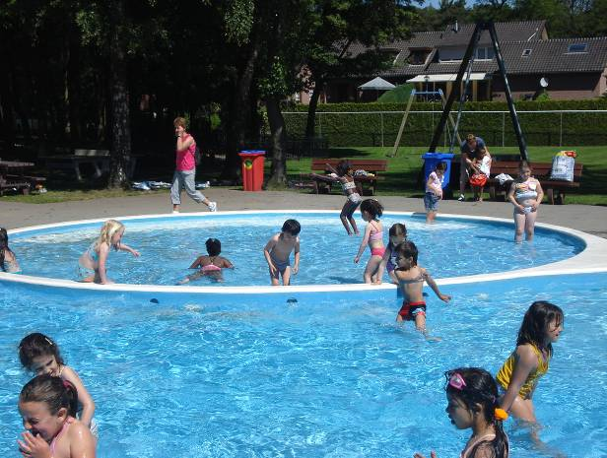
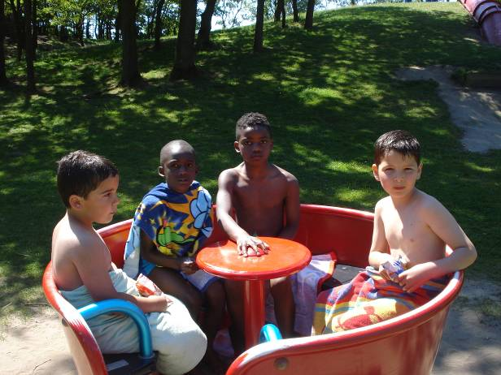
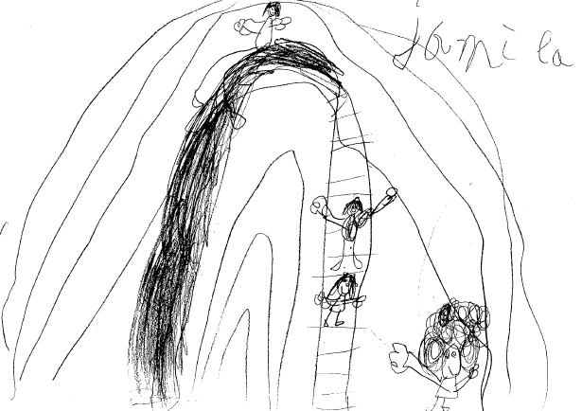
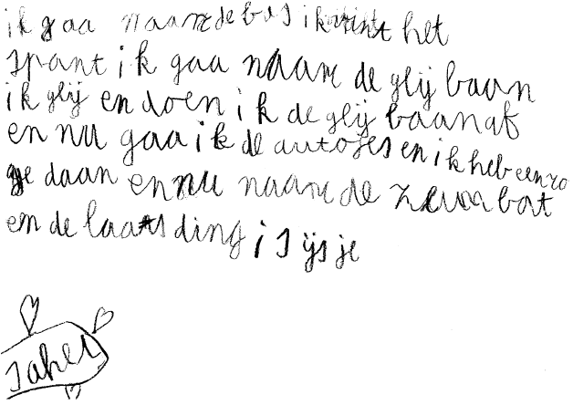
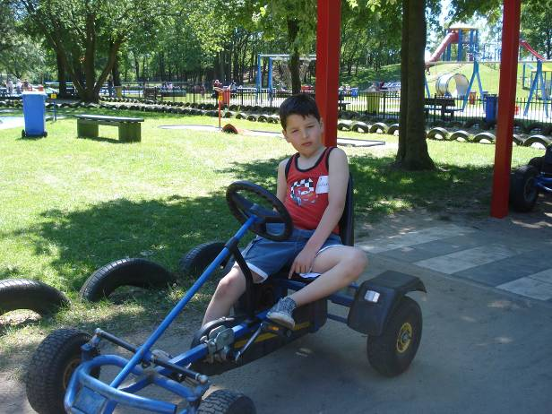
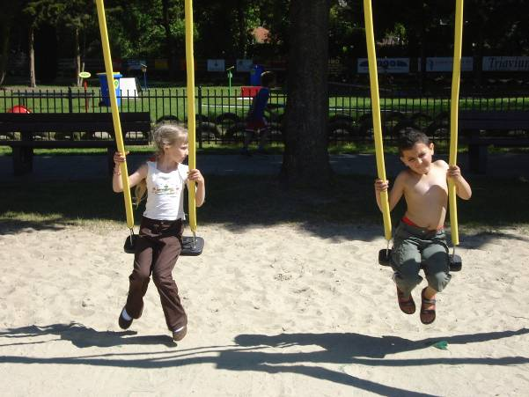
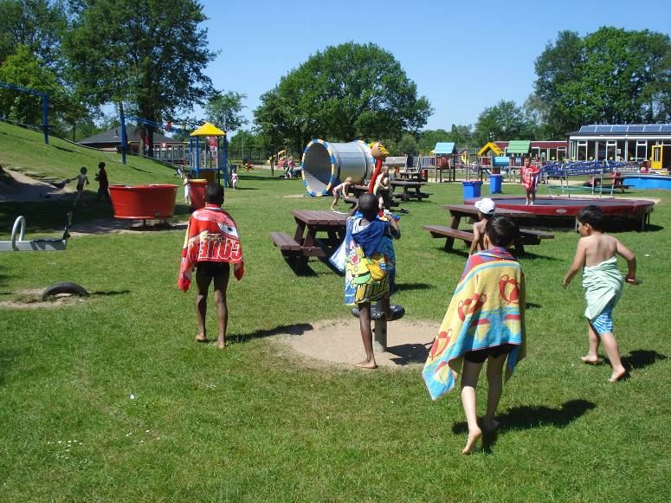
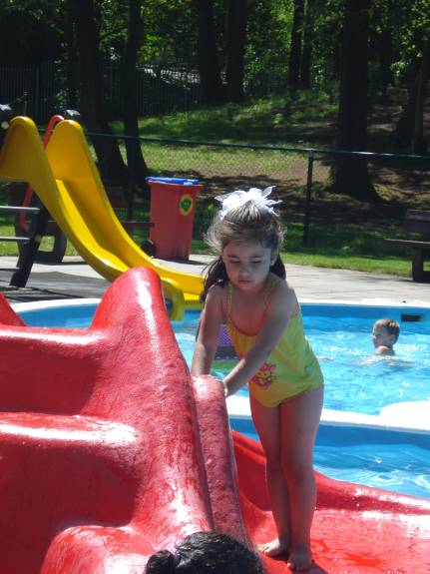
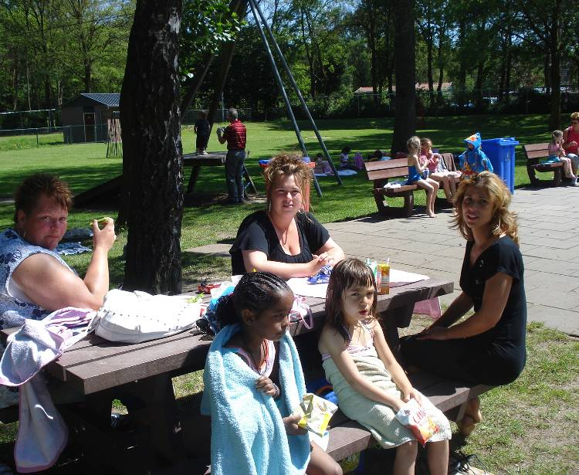
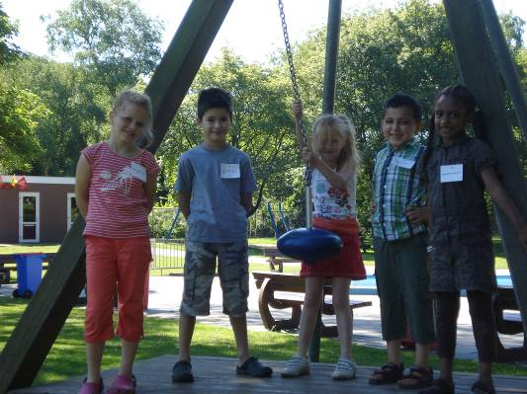

Woensdag 16 juni heeft groep 3 kabouterpad bij de school. Het duurt van 10.00 uur tot 11.00 uur. We zoeken 4 hulpouders. Wie wil ons helpen? Opgeven kan bij juf Myra of Eefje.
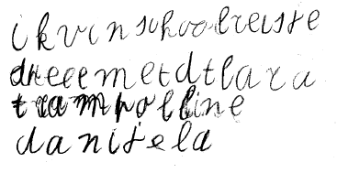
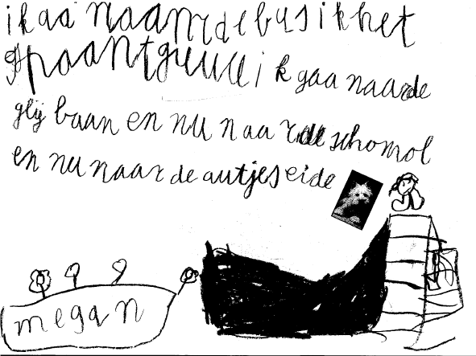
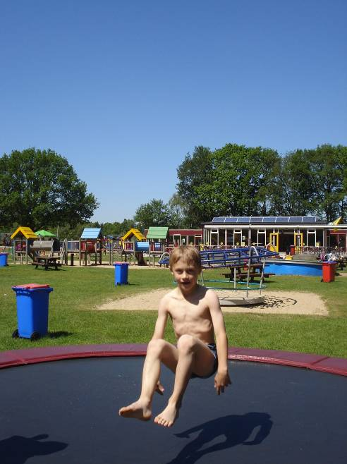
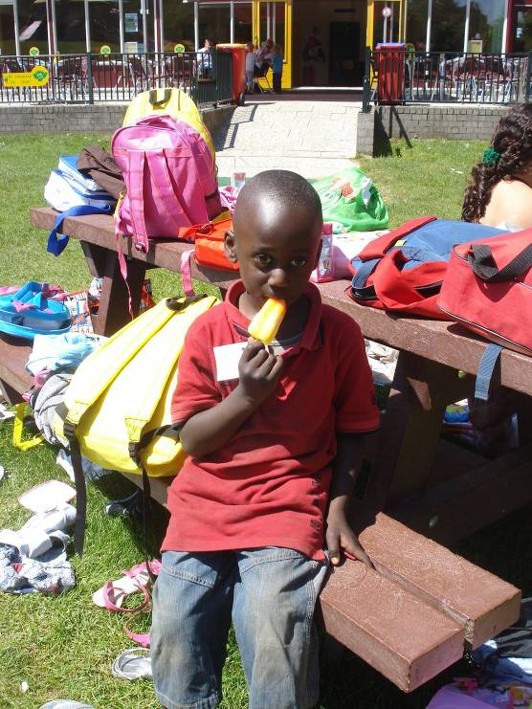
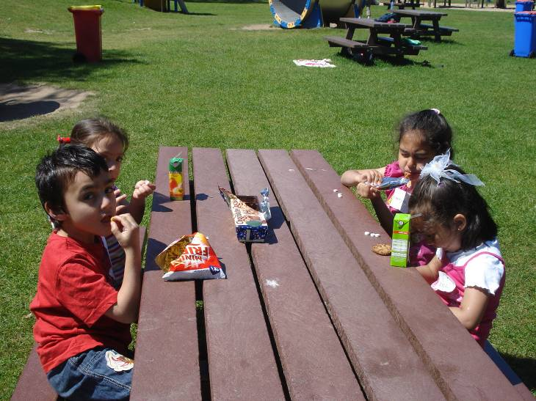
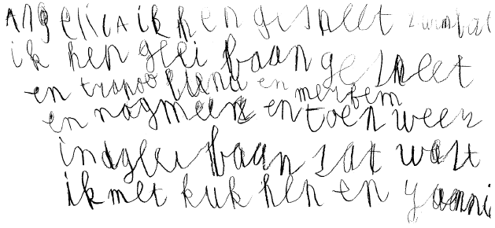
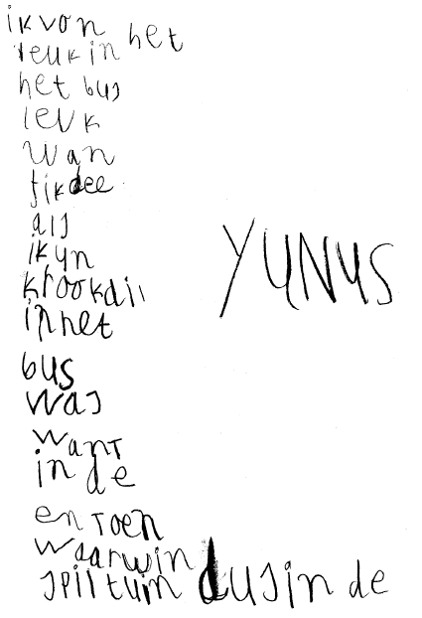
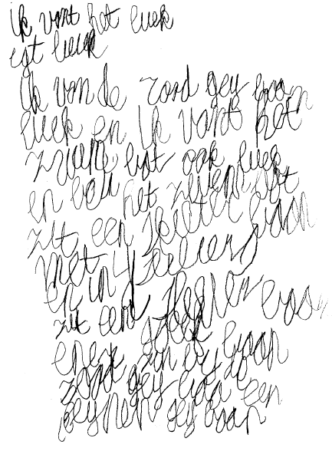
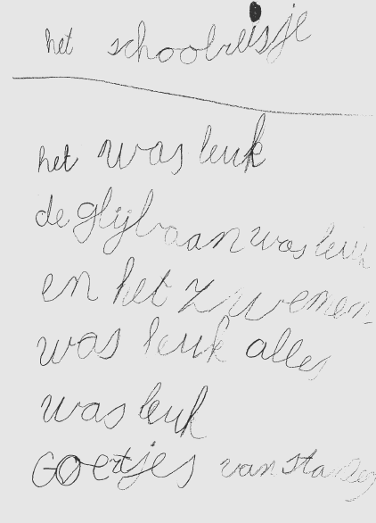
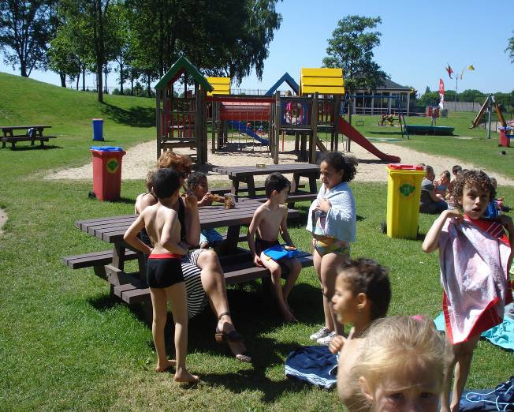
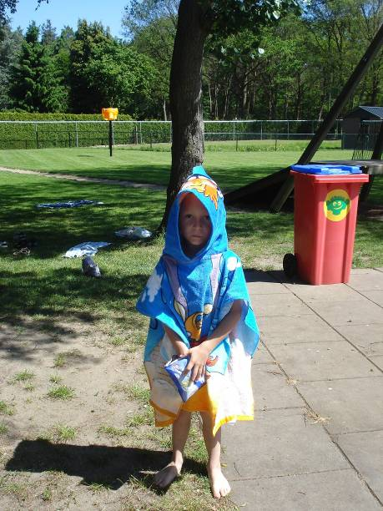
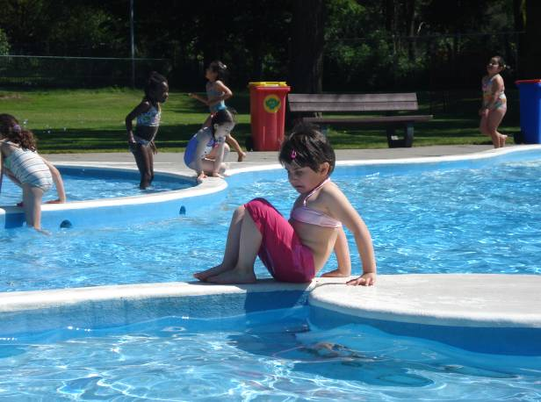
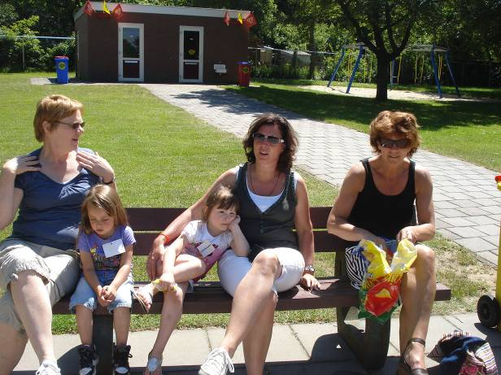
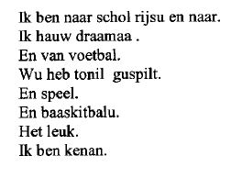
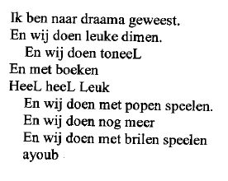
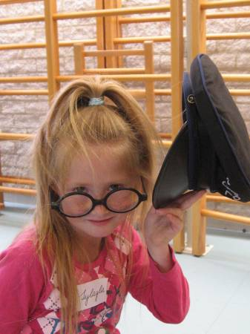
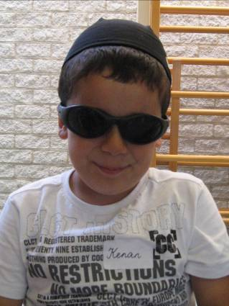
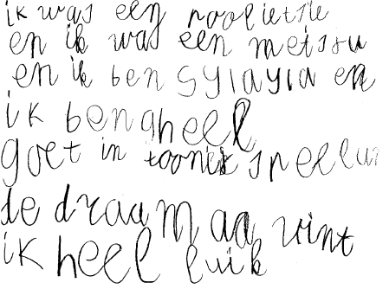
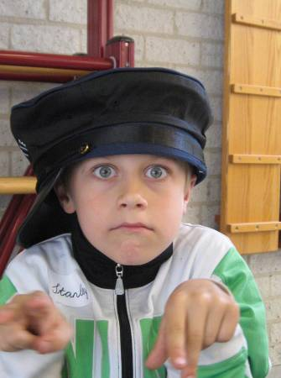
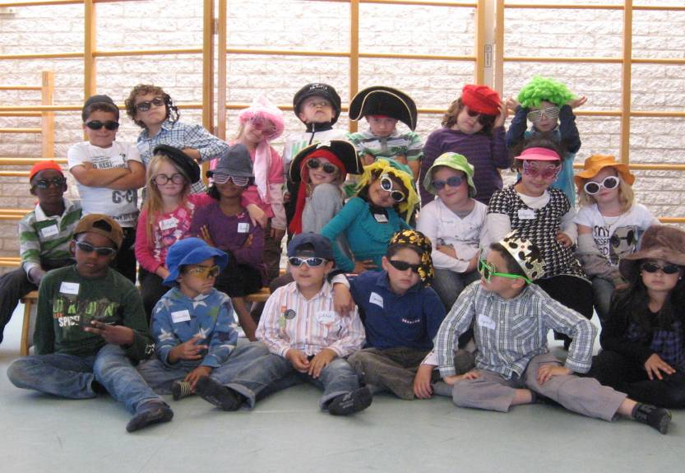
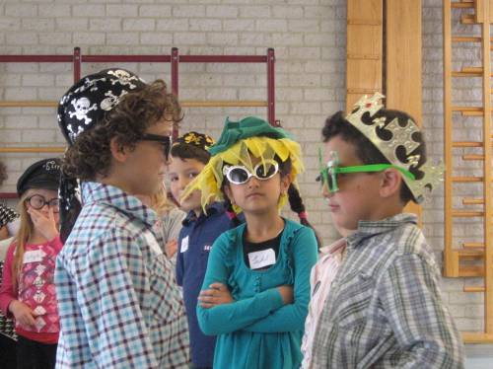

Drama groep 3

Vrijdag 4 juni was het zover.
De juffen en meneren van onze school deden mee aan het 2e basisscholenvolleybaltoernooi.
We gingen als een speer van start,
De eerste 2 wedstrijden werden met overmacht van De Klumpert en BS de Kleine Wereld met meer dan dubbele cijfers gewonnen.
De 3e wedstrijd was op papier de zwaarste tegen ’t Talent.
De strijd ging in het begin gelijk op. Langzamerhand nam ’t Talent meer afstand. Hun voorsprong bedroeg met nog 3 minuten te spelen maar liefst 5 punten.
Maar toen gaf de kracht van ons team de doorslag.
Katachtige acties van juffrouw Nora, Harde smashes van meneer Hein en technische hoogstandjes van juffrouw Aimee deden de wedstrijd kantelen. ’t Talent had het niet meer.
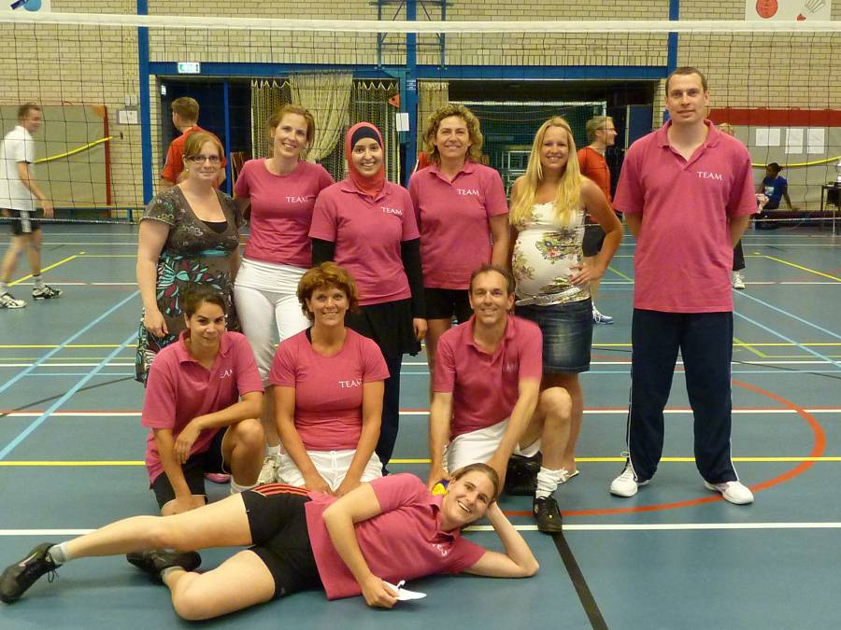
Ook juf Susan peerde de ene na de ander bal tussen de lijnen van de tegenstander.

En…… we wonnen. Met 2 punten verschil. We stonden bovenaan in de poule, de finale kwam in zicht.
Met nog twee confrontaties te gaan, voelden we ons beresterk. Ook tegen Aldenhove stonden we halverwege met 5 punten voor. Toen kwam er zand in de machine. Slordigheidjes, vermoeidheid het liep niet meer. We verloren met 26 -24. En ook de laatste wedstrijd verliep stroef.
Juf Angelien, de motor/spelverdeelster, kreeg de ploeg niet meer aan het spelen. De reactiesnelheid van juf Myra verstarde en ook juf Marieke kon het hoogstaande niveau van de eerste wedstrijden niet vast houden. Ook meneer Peter sloeg menig keer de plank, bal mis. Dus verloren we.
Wat restte was een duel om de 3e en 4e plaats tegen een team van Sportservice.
Maar ook de coaches J&J (Joyce en Joyce) konden de ploeg niet meer oppeppen.
Wat restte was een 4 e plaats in een toch zeer sterk bezet toernooi.
Enigszins teleurgesteld, maar zeer voldaan gingen we aan de barbecue.
We hadden goed gespeeld en vooral veel plezier gehad.
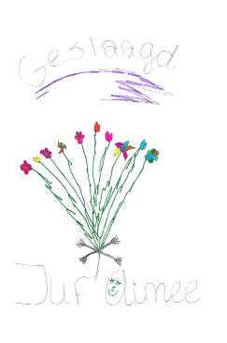
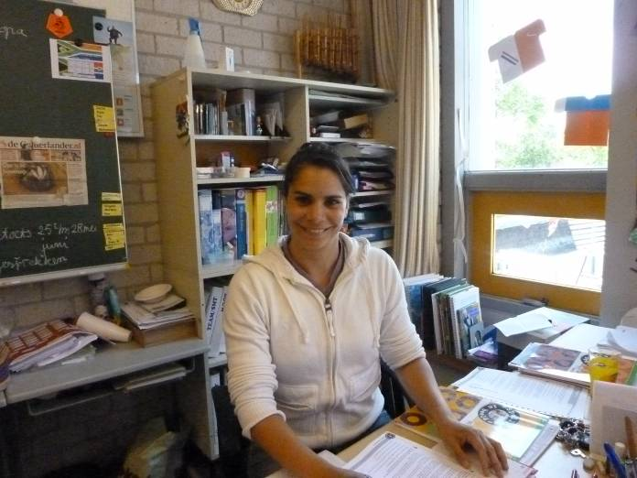
Juf Aimee geslaagd!
Onze juf is geslaagd voor haar examen om juf te worden.
Ze heeft de hele nacht wakker gelegen en heeft nachtmerries dat ze niet geslaagd was, maar in de ochtend kreeg ze een telefoontje van haar juf dat ze geslaagd was. En heeft gelijk haar vriendje gebeld en 40 andere mensen.
Toen is juf naar de Albert Heijn gereden en voor de hele school chips gehaald.
Dit was het interview van juf Aimee
Groetjes van Mila,Jay,Mohammed en Aj

Je ziet nu dat er weinig meesters & juffen van het vaste team zijn bijvoorbeeld : Men.Geert hij is niet op school omdat hij een vingersyndroom heeft.
Dat is dat je vingers en spieren niet goed werken. Daarom heeft hij een apparaat gekregen.
En daar moet je elke dag aan draaien dan kan de vinger recht komen te zitten en dat moet hij bij al zijn vingers doen en als die klaar is gaan ze een operatie doen dan worden de vingers net als ons .
Juf Mascha zij is met zwangerschapsverlof. Zij heeft al een kind gekregen en het is een jongen, de 3e hij heet Léon. En zij komt na het schooljaar weer.
Juf Joyce (gr6) zij is ook met zwangerschapsverlof en zij krijgt 18 juni de baby en zij begint in September of Oktober weer voor de klas te staan.
Juf Joyce (gr8) en zij is ook met zwangerschapsverlof. Zij heeft ook al een kind gekregen. Hij heet Rens . En over 2 weken komt ze terug en dan gaat ze in de plek van juf Mascha.
In groep 8 is juf Marisanne tot het eind van de schooljaar. Men Geert heeft ook een invalster. Zij heet juf Lieke en zij blijft ook tot het eind van de schooljaar. Bij juf Joyce staat ook een invalster en zij heet juf. Esther. Zij komt ook tot het eind van de schooljaar.
Zo zien jullie veel nieuwe gezichten, we wensen ze veel plezier op groot Nijeveld.
Groetjes : Hajar uit groep 7


Het WK is een keer in de 4 jaar.
De eerste wedstrijd van het WK is op 11 juni.
De eerste wedstrijd is Zuid-Afrika - Mexico om 4 uur.
Nederlands eerste wedstrijd is 14 juni tegen Denemarken om half 2.
En de tweede wedstrijd is tegen Japan om 4 uur op 19 juni.
En de laatste poule-wedstrijd van Nederland is tegen Kameroen om half 9 op 24 juni .
En als Nederland eerste of tweede van de poule word gaan ze door naar de achtste finale. En wij hopen dat Nederland het WK gaat winnen .Pssst we hebben een geheim:de eerste wedstrijd van Nederland tegen Denemarken . Mag de hele school in de aula kijken .
Maar als je niks oranjes aan hebt dan mag je niet naar het WK gaan kijken.
Dus als je verstandig bent dan doe je op 14 juni iets oranjes aan .
Hüseyin vindt Arjan Robben de beste speler van oranje.
En Kay vindt Rafael van der Vaart de beste speler van oranje.
Justin vindt Wesly Sneider de beste speler van oranje.
En Joey L vindt dat Dirk Kuyt de beste van oranje is.

Groetjes Huseyin Justin Kay en Joey L

AANVALLLUUUUUUHHH


Hoi.
Groep 6 en 7 hebben LEF, dat is op 23 juni tot en met 25 juni 2010.
Op 23 juni gaan we oefenen in de Lindenberg, de volgende dag op 24 juni dus gaan we voor jullie ( de kinderen) optreden, tot slot gaan we op 25 juni 2 x optreden voor de ouders en andere mensen die er willen komen kijken.
Dan komen we pas om half tien in de avond thuis.
Dat wordt voor ons dan nog een drukke dag.
De titel is : De Nieuwe Kleren Van Keizer Q.
Het optreden bestaat uit ongeveer 10 dansjes en een toneelstuk.
De kinderen die gaan optreden zijn de kinderen van de school : Meiboom, de Wieken, de Luithorst, de Kampus, de Wingerd en onze school Groot Nijeveld natuurlijk.
Hier zijn vragen en antwoorden van groep 6:
Vraag 1 : Waar gaat jullie dans over?
Antwoord : Een soort sport.
Vraag 2 : Vinden jullie LEF leuk/
Antwoord : Ja want we hebben een leuke dans.
Vraag 3 : Wat voor`n kleding hebben jullie?
Antwoord : Sport kleding.
Vraag 4 : Wat voor materialen gebruiken jullie?
Antwoord : Gewichten , springtouw , op stapje.
Vraag 5 : Vinden jullie het spannend?
Antwoord : Ja sommigen.
Vraag 6 : Zijn jullie al klaar met de dans?
Antwoord : Ja maar we moeten nog alleen de einde oefenen.
Vraag 7 : Weten jullie de dans uit je hoofd?
Antwoord : Ja als je goed meedoet.
Vraag 8 : Vinden jullie het moeilijk?
Antwoord : Niet zo.
Vraag 9 : Kunnen jullie het aller laatste liedje al?
Antwoord : Nee
Vraag 10 : Wie heeft de hoofdrol?
Antwoord : Elisa en Sharisa.
Vraag 11 : Wie heeft de pasjes bedacht ?
Antwoord : Lies-beth.

Dat waren de vragen van groep 6 Als je zelf wilt kijken kun je bellen naar de reserveringslijn:024-3273737
Of via de website www.delindenberg.com ( entree kost €5,-)
Reserveer snel!!

Groetjes Oumaima , Marlena , Susie , Joey v/d Mee.

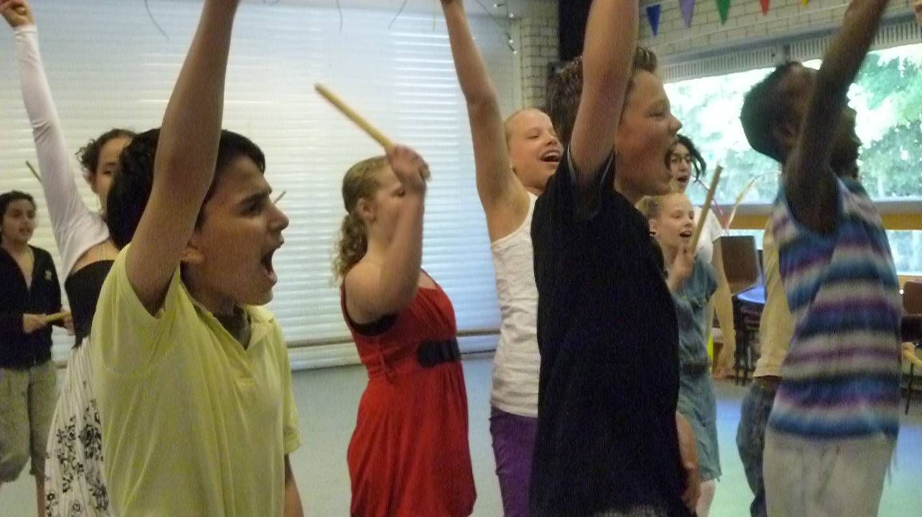
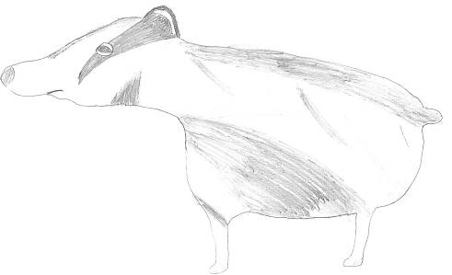
Op 2 juni gingen we met groep 7 naar Das en Boom.
Sommige ouders hebben ook meegereden. We hebben echte dassen gezien Sirene en Bommel. Sirene is een meisje en Bommel een jongen. Ze waren allebei lief en schattig . We zijn ook in de Natuurlandschapselementen geweest. Dat was een van de buitenopdrachten.
En ook waren er superleuke binnen opdrachten zoals hoeveel boomkikkers zie je enz. . Er waren best wel moeilijke vragen. Toen we die speurtochten hadden gemaakt ging we een boswandeling maken. En daarna gingen we ook nog een soort kwartet spelen met allemaal gymspullen. Iedereen had een groepje en ze moesten al die gymspullen stelen. Wie de meeste kwartetten had in zijn eigen huisje, had gewonnen en dat was natuurlijk wel erg moeilijk want ze bewaakten die huizen dus afpakken was wel moeilijk.
We vonden het een superleuke dag bij Das en Boom!
Ps: Groep 7 wil de ouders bedanken die mee zijn geweest naar Das en Boom. En dat zijn de ouders :de vader van Abdikhani, de moeder van Mila , de vader van Susie , en natuurlijk meneer Peter, en Juf Aimee.
Allemaal bedankt dat jullie ons naar Das & Boom gebracht.
Groetjes:Virginia,Seyda,Aysu
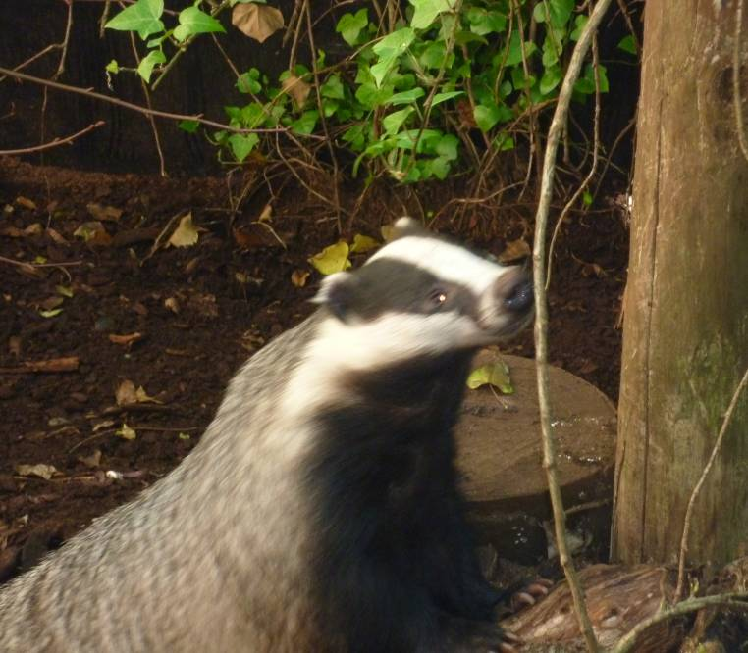
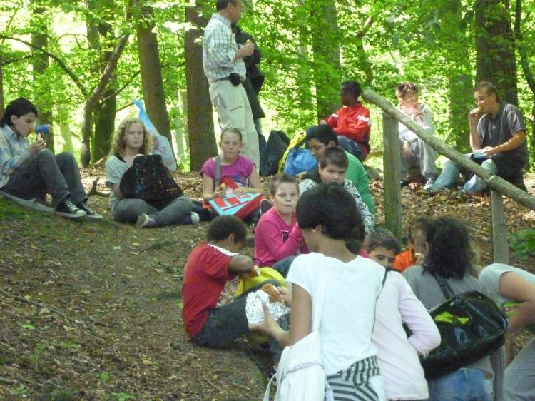
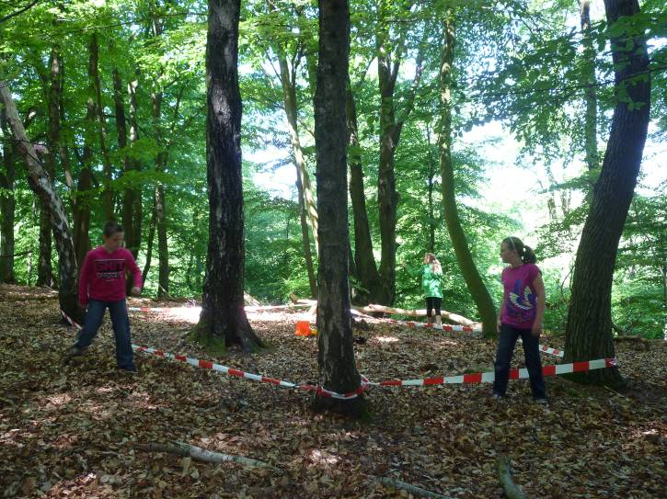
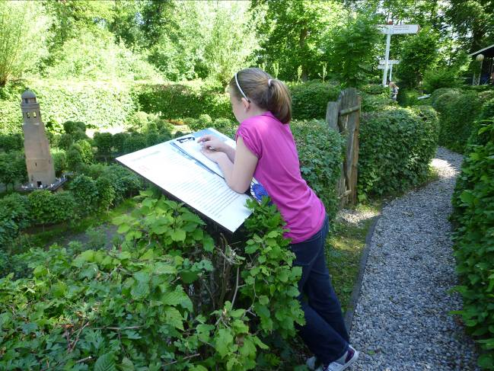

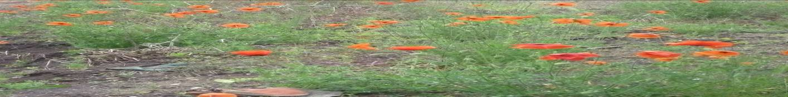

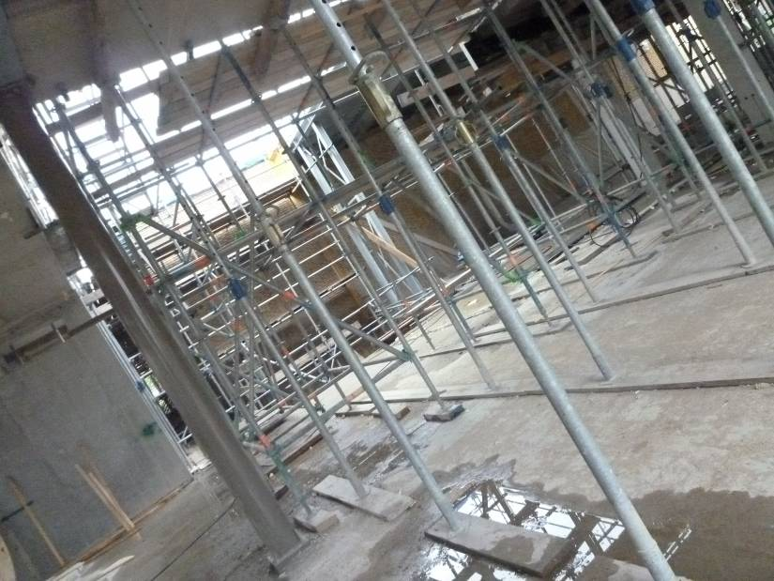
We zijn naar de Nieuwbouw van onze school gegaan. We hebben meneer Theo Braam geïnterviewd. Hij werkt al 35 jaar op de bouw. Hij is al 15 jaar uitvoerder. Het mooiste gebouw wat hij ooit heeft gebouwd is Billiton in Arnhem. Hij vindt het leuk om op de bouw te werken. Ze werken met 30 bouwvakkers, best wel weinig, maar over een paar weken zijn het er wel meer. Omdat er dan meer binnenwerk is. Het schoolplein wordt 30 meter bij 30 meter. De uitvoerder wilde bouwvakker worden, omdat hij niet binnen wilde zitten. Tot nu toe hebben ze geen probleem gehad, maar er is wel een klein ongeluk gebeurd. Ze gaan een stukje van de bouw metselen met oude stenen van de oude huizen die aan de Willemsweg hebben gestaan. Ze werken 8 uur per dag. Zij werken niet in ploegen De bouw is wel veilig als je een helm draagt en je aan de regels houdt. Ze vinden het wel leuk om buiten te werken. De uitvoerder is begonnen als timmerman. En we hebben de bouwvakkers geïnterviewd. Zij vinden het leuk om aan hun eigen huis te bouwen. Ze hebben verschillende helmen op. Witte helmen voor de zomer,
Dat kaatst de zon terug en ’s winters blauwe helmen. Zit warmer.

Groetjes:Nur,Anne-Beth,Ferhat,Abdikhani.
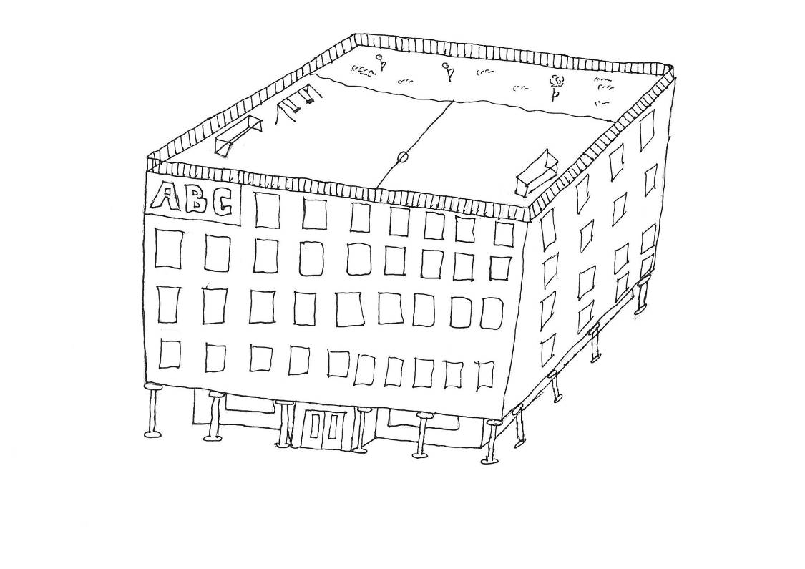
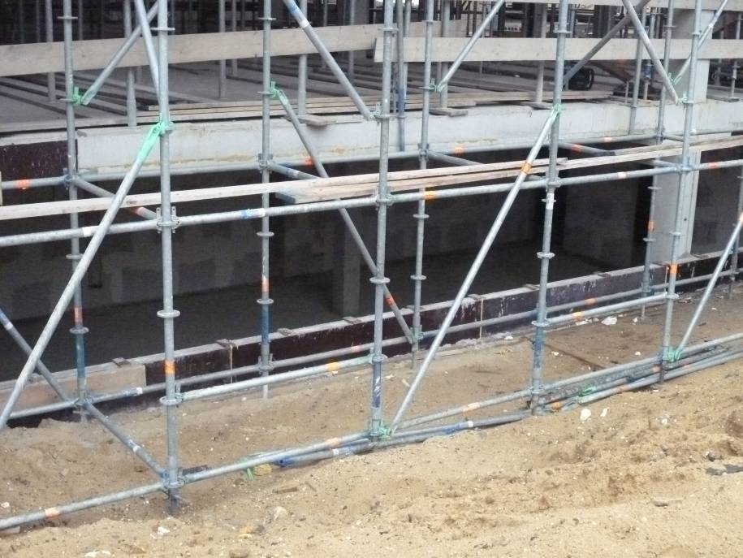
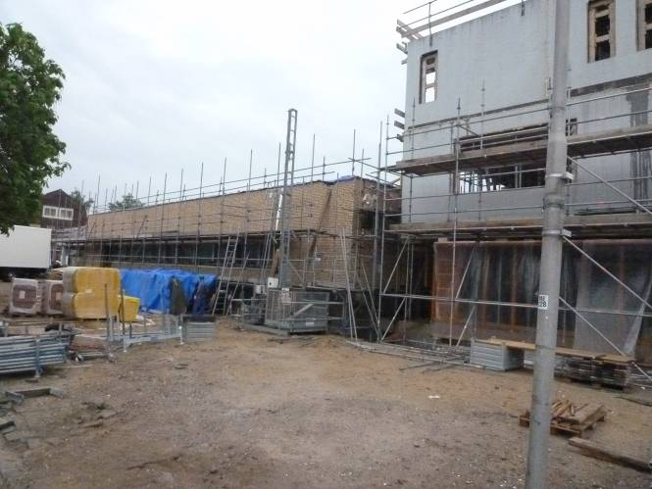
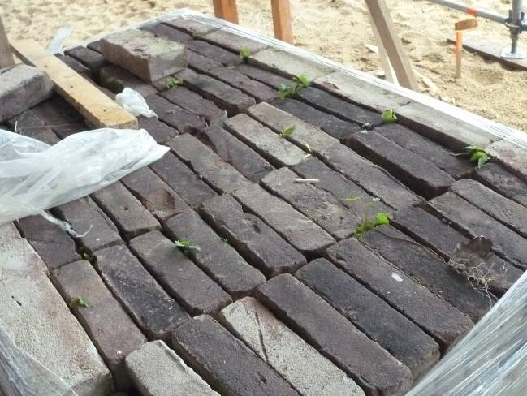
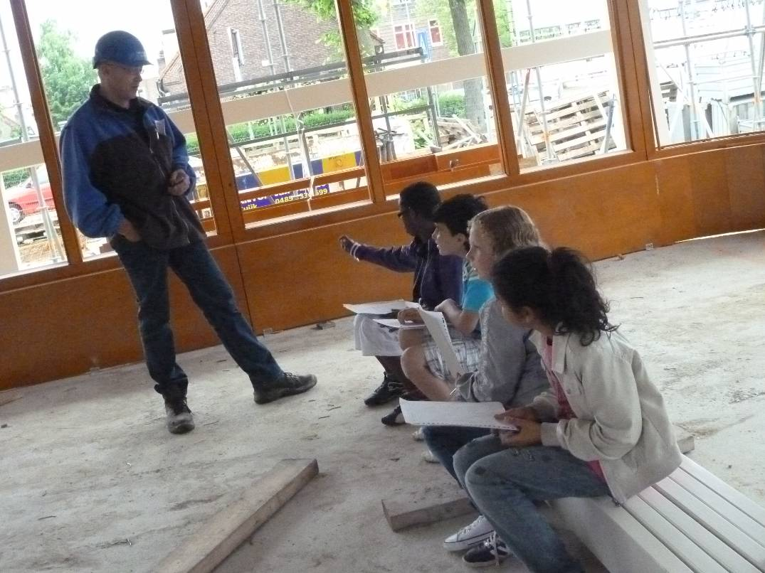
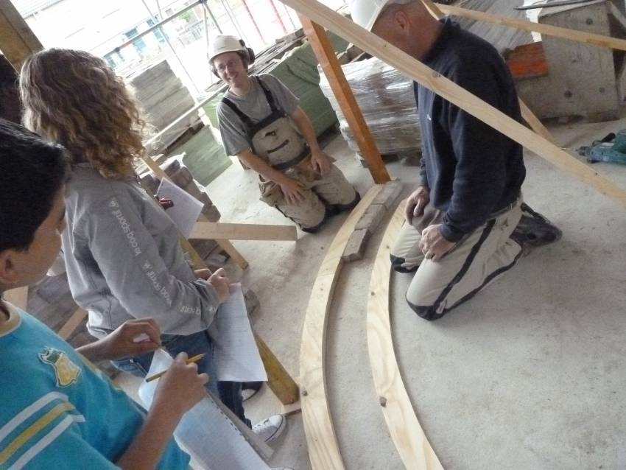
C R B S C H O O L R E I S J E C I P U M
P M A K R E M O Z P Y X F O X V P I S M
1. BOUWHELM
2. HUISWERK
3. OVERSTAP
4. SCHOOLREISJE
5. SPEELTUIN
6. UITSTAPJE
7. VEILIGHEID
8. VERKEERSLES
9. VOETGANGER
10. ZOMERKAMP

B R F G D N U D S O R W T Y B G T E F Z
B Z U X H G Q P O R W M G S W S L V S A
Y O U O R M O E K B V N Z V T S L I B O
H C U I G H T X H B U V R A R X U K F V
R L U W I X O O B V N N P E T B Z W U E
C S J N H K R C P N O J E E N O V H V R
I X Y V S E F A W D E K O P Q E L V E S
T S P N B B L Y S I R B Q P I Z H R N T
F Y A A I X R M K E E H D L Q V N B B A
H D I E I N B E V X T B I S H U S W A P
F U R M K L I M G Z Y G I I Y R M Z W Q
Q P F F H R W U A N H C T C L T L Q O S
B L K P N B E L T E A V X U A F N W G G
L J C X G Y Q W I L S G X A R A Y E P L
C R N S T P I D S Q E B T U R I D G K W
L X Z W O J N S A I E E N E P T C T F G
V E L M W I I R Q A U N P T O X Y N N M
Z S O X I D C U E A G H F S Q V B L D O

P J H L G C K A B O U T E R P A D J Q P
1. BOOMKIKKER
2. DIPLOMA
3. GLIJBAAN
4. KABOUTERPAD
5. KEIZER
6. NIEUWBOUW
7. SCHOOLREISJE
8. SPEURTOCHT
9. TRAMPOLINE
10. VADERDAG
R E K K I K M O O B R X J O M Q B I B U
I S F H J C Z G A P Z V T Y C X W J J U
N T P R Z T V D P H M Z R E N C J O A W
H A A E A W S F D Q D W A K E I Z E R F
J J G K U B T A M Z S E M G H C C I R G
X E F G B R A M W J Z H P M P O H W R Y
L P J D P K T H Q U A X O J X D S D P G
L X K S L Z C O T W L P L M A E G N A G
W G M R I C L E C V V T I G C Y V D X S
O C H L A E W R N H Q W N E N I R Y R W
R Y A J D Y R D Y R T S E A W E J L L Y
P T A E D Q V L N W F W C J D J Z K Y O
A W A C G U O R O Z J W A A L Y P T W T

N A A B J I L G X O U C V P F O X A T X
A M O L P I D D N R H Z U I H J I A P P
K S B X S J O B D J V C T E J R U N J B
N I E U W B O U W Z Z X S X D P X L D D
H T I O C J N A W O O C E K X X N H U A
H U Z G E R Y T T C U L F B V S Q K G F

